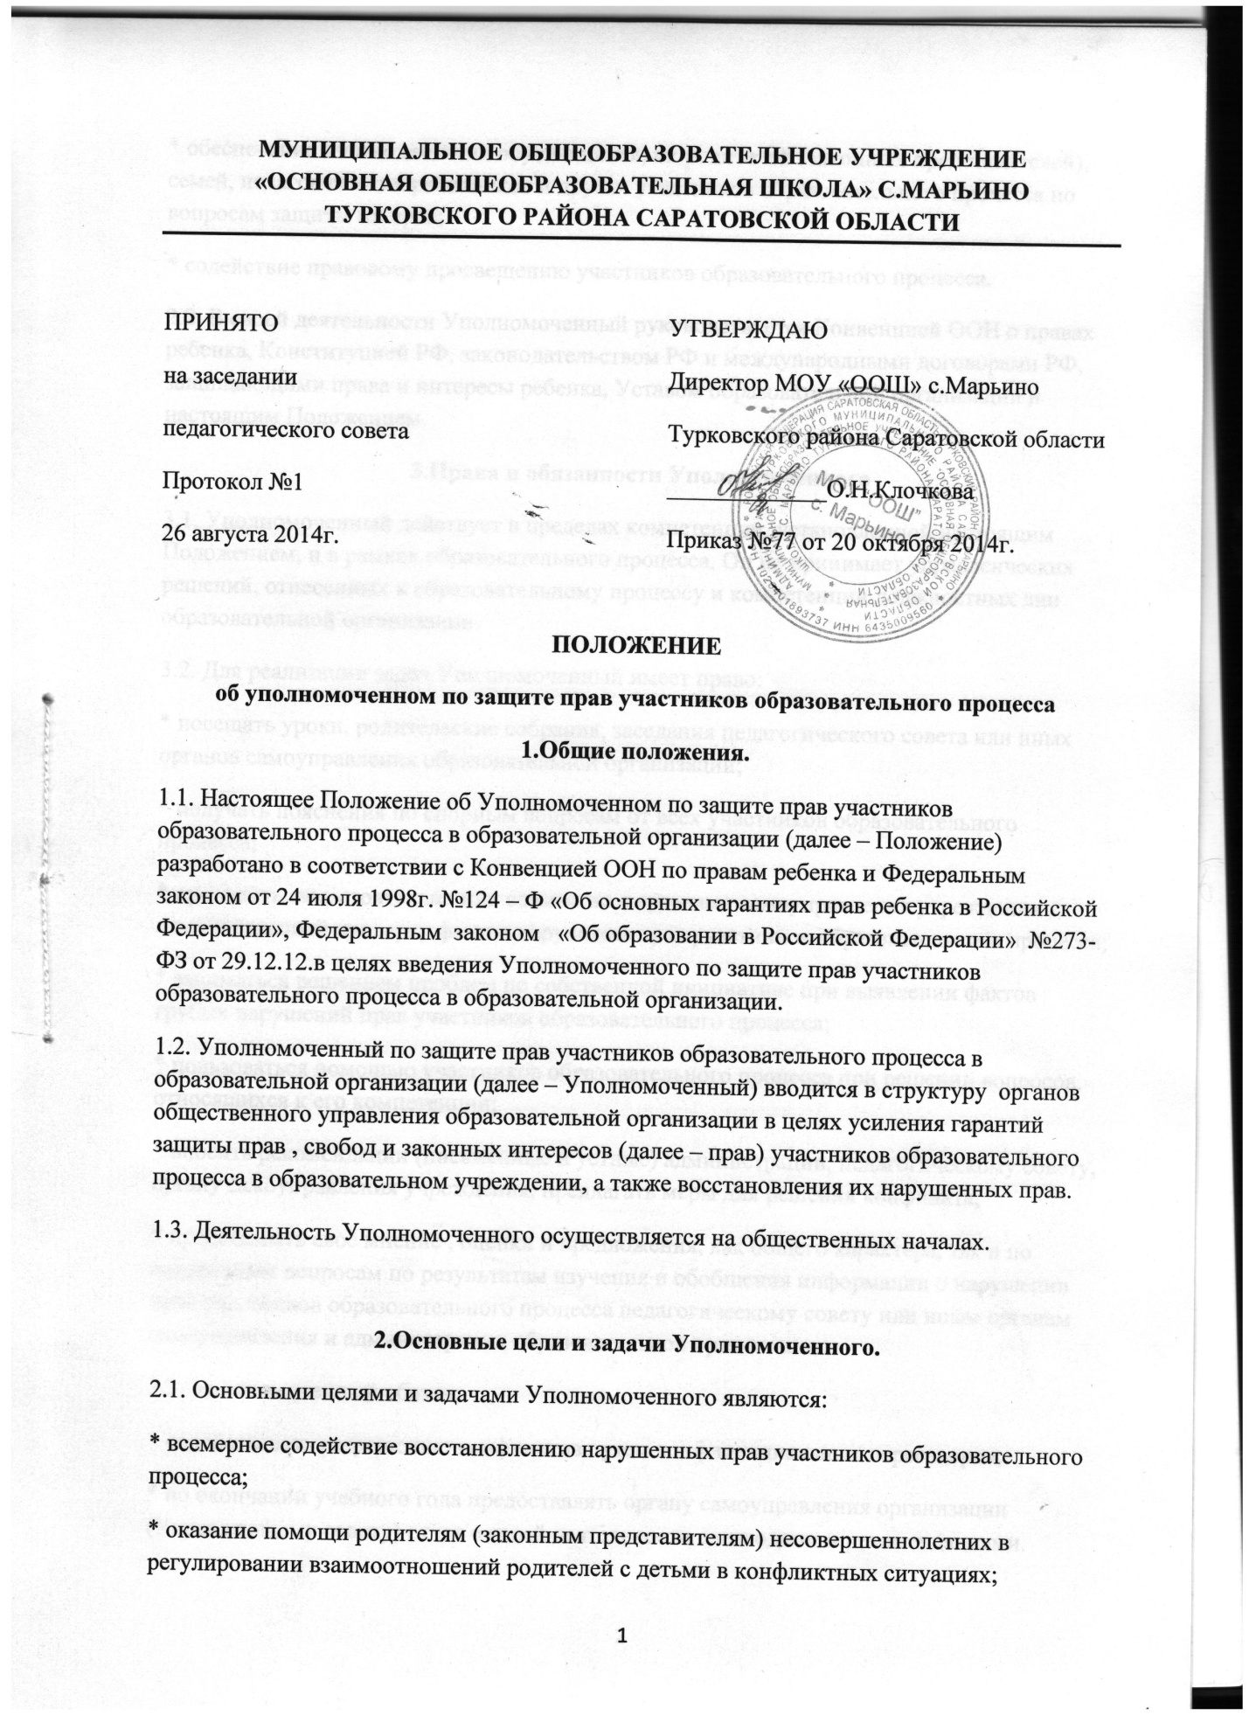

* обеспечение взаимодействия обучающихся, их родителей (законных представителей), семей, педагогических работников и других участников образовательного процесса по вопросам защиты их прав;
* содействие правовому просвещению участников образовательного процесса.
2.2. В своей деятельности Уполномоченный руководствуется Конвенцией ООН о правах ребенка, Конституцией РФ, законодательством РФ и международными договорами РФ, защищающими права и интересы ребенка, Уставом образовательной организации и настоящим Положением.
3.Права и обязанности Уполномоченного
3.1. Уполномоченный действует в пределах компетенции, установленной настоящим Положением, и в рамках образовательного процесса. Он не принимает управленческих решений, отнесенных к образовательному процессу и компетенции должностных лиц образовательной организации.
3.2. Для реализации задач Уполномоченный имеет право:
* посещать уроки, родительские собрания, заседания педагогического совета или иных органов самоуправления образовательной организации;
* получать пояснения по спорным вопросам от всех участников образовательного процесса;
* проводить самостоятельно или совместно с органами самоуправления учреждения , администрацией проверку фактов нарушения прав участников образовательного процесса;
* заниматься решением проблем по собственной инициативе при выявлении фактов грубых нарушений прав участников образовательного процесса;
* пользоваться помощью участников образовательного процесса при решении вопросов, относящихся к его компетенции;
* вносить рекомендации (письменные и устные) администрации, педагогическому совету, органу самоуправления учреждения, предлагать меры для решения конфликта;
* представлять свое мнение , оценки и предложения, как общего характера, так и по конкретным вопросам по результатам изучения и обобщения информации о нарушении прав участников образовательного процесса педагогическому совету или иным органам самоуправления и администрации образовательной организации.
3.3. Уполномоченный обязан:
* содействовать разрешению конфликтов путем конфиденциальных переговоров;
* по окончании учебного года предоставлять органу самоуправления организации (Управляющему совету) отчет о своей деятельности с выводами и рекомендациями.
3.4. Уполномоченный не вправе разглашать ставшие ему известными конфиденциальные сведения о частной жизни других лиц без их письменного согласия.
4.Процедура рассмотрения Уполномоченным обращений участников образовательного процесса.
4.1. Уполномоченный рассматривает обращения участников образовательного процесса (обучающихся, педагогических работников, родителей (законных представителей), касающиеся нарушения их прав, связанных с осуществлением образовательного процесса.
4.2. Обращение подается Уполномоченному в срок не позднее трех месяцев со дня нарушения права заявителя или с того момента, когда заявителю стало известно об их нарушениях. Обращение может подаваться как в письменной, так и в устной форме. Письменное обращение должно содержать Ф.И.О., адрес заявителя, изложение существа вопроса.
4.3. получив обращение, уполномоченный:
- в срок не позднее десяти рабочих дней со дня получения обращений принимает его к рассмотрению;
- разъясняет заявителю о других мерах, которые могут быть приняты для защиты прав заявителя;
- обращается к администрации организации с ходатайством о проведении проверки по фактам выявленных нарушений;
- в случае необходимости передает обращение органу или должностному лицу, к компетенции которых относится разрешение обращения по существу;
4.4. Уполномоченный вправе отказать о принятии обращения к рассмотрению, мотивированно обосновав свой отказ.
4.5. О принятом решении Уполномоченный в семидневный срок уведомляет заявителя.
4.6. Уполномоченный взаимодействует:
* с муниципальным органом управления образованием;
* уполномоченным по правам человека в Турковском муниципальном районе – комиссией по делам несовершеннолетних и защите их прав;
* отделом по делам несовершеннолетних органов внутренних дел;
* органом опеки и попечительства Управления образования администрации Турковского муниципального района.

5.Обеспечение деятельности Уполномоченного.
5.1. Для эффективной работы Уполномоченного администрация образовательной организации оказывает ему всемерное содействие в предоставлении на период личного приема отдельного помещения, в выдаче запрашиваемых документов и иных сведений, необходимых для осуществления деятельности в пределах его компетенции.
5.2. Администрация образовательной организации не вправе вмешиваться и препятствовать деятельности Уполномоченного с целью повлиять на его решение в интересах отдельного лица.
5.3. Правовое обучение Уполномоченных осуществляется при содействии Министерства образования Саратовской области, Уполномоченного по правам человека по Саратовской области.

6.Порядок избрания Уполномоченного по защите прав участников образовательного процесса.
6.1. Уполномоченным может быть педагогический работник образовательной организации: учитель, педагог –психолог, а также родитель (законный представитель несовершеннолетнего), как участник образовательного процесса.
6.2. Участник образовательного процесса, занимающий в школе административную должность, не может быть избран Уполномоченным.
6.3. Порядок избрания Уполномоченного:
6.3.1. Подготовка и проведение выборов Уполномоченного:
- для организации и проведения выборов в организации издается приказ руководителя;
- подготовка выборов осуществляется открыто и гласно;
- помещается информация о кандидатах на должность Уполномоченного за 7 дней до выборов;
- предвыборная агитация может проводится с использованием листовок с данными, характеризующими кандидата, собраний и встреч с участниками образовательного процесса.
- запрещается некорректная агитация, оскорбляющая честь и достоинство кандидата.
- предвыборная агитация заканчивается за 2-3 дня до выборов.
6.3.2. Процедура выборов:
- выборы проводятся один раз в четыре года в сентябре месяце;
- в выборах участвуют работники образовательной организации, родители (законные представители), обучающиеся, достигшие возраста 14 лет;
- выборы проводятся на общем собрании работников образовательной организации, обучающихся, достигших возраста 14 лет, родителей (законных представителей);
- участники собрания избирают Уполномоченного большинством голосов (не менее 2/3 от общего числа участников собрания) открытым или прямым тайным голосованием. Форма голосования определяется руководителем образовательной организации по согласованию с Управляющим советом организации.;
- избранным считается кандидат, набравший большее количество голосов;
- информация об итогах выборов размещается на сайте образовательной организации.
6.4. Досрочное прекращение деятельности Уполномоченного допускается в случае:
- прекращение действия трудового договора , заключенного с педагогическим работником образовательной организации;
- подачи личного заявления о сложении полномочий;
- неисполнения (ненадлежащего исполнения) своих обязанностей;
- неспособности по состоянию здоровья или по иным причинам исполнять свои обязанности.

